Қазақстан Республикасы «Тілдер мерекесіне» арналған «Ана тілім- ардағым» атты апталықтың өтілу барысы жайында есеп.
Әр адам өзінің тілін шыр етіп дүние есігін ашқаннан бастап құлағына сіңіруі тиіс. Себебі, тілін білген адамның ғана бойында патриоттық сезім қалыптасады. Олар елге, ұлтқа пайдалы мәселелерді қозғап, жауапкершілікті сезінеді. Өйткені, мемлекеттік тіл елімізде аса маңызды да, ең өзекті мәселе.
«Зеренді ауылының №1 ЖОББМ»де 6-17 қыркүйек аралығында Қазақстан Республикасының Тілдер күні мерекесіне арналған «Ана тілім- ардағым» атты тілдер апталығы өтті. Бұл апталықта іс-шаралар қазақ, орыс және ағылшын тілдерінде өткізілді. Аталмыш апталық аясында бекітілген жоспар бойынша мектебіміздің тіл мамандары және тәрбие ісі бөлімі Қазақстан Республикасында тұратын барша халықтың тілін, мәдениетін, салт-дәстүрін қорғауға және дамытуға бағытталған түрлі іс- шара жүргізді.Ұстаздар қауымының басты міндеті-шәкірттерін білім нәрімен сусындатып, болашақ ұрпаққа ұлағатты тәрбие беру болды. Тіл апталығы төменде көрсетілген жоспар бойынша жүргізілді.

Қазақстан Республикасы Тәуелсіздігінің 30 жылдығына орай
6-17 қыркүйек аралығында өтетін 10 күндік аясындағы
« Ана тілім - ардағым» атты мектепішілік іс-шаралар жоспары.

№ | Іс-шаралар | мерзімі | сынып | жауаптылар
 | Oнкүндіктің ашылуы
1 | Қазақстан Республикасы Халқының Тілдері күні мерекесінің салтанатты ашылуын өткізу «Ана тілім - ардағым» | 6 - qyrkúıek | мектепішілік | Костанова С.С  Амирова А.К
2 | Қазақ ақыны,әдебиеттанушы ғалым,педагог, қоғам қайраткері Ахмет Байтұрсынұлының 150 жылдығына арналған ашық сабақ өткізу | 7- qyrkúıek | 5 «А» | Әміржан Ф.Ж
Тақырыптық шаралар
«Абай- дана, Абай-дара қазақта»
3 | «Ұлылардың ұлысы-Абай» кітап көрмесі | 6-17 qyrkúıek | Барлық сыныптар | кітапханашылар
4 | «Біз - Абай жолындамыз» 9-11 сыныптар оқушылары арасында латын қарпінде эссе жазу | 8- qyrkúıek | 9 «Ә»,10 «А», 11 «А» | Абдильманова Қ.С
5 | А.Құнанбаевтың табиғат тақырыбындағы шығармалары аясында «Табиғат-ғажап әлемі» суреттер көрмесі | 9- qyrkúıek | 1-4 сынып оқушылары | Бастауыш сынып ӘБ
 | Ұлы даланың ұлы тұлғалары
6 | Қазақтың аса көрнекті ағартушы-педагогі,жазушы,қоғам қайраткері Ыбырай Алтынсариннің туғанына 180 жыл эссе жазу | 9- qyrkúıek | 9 «А» | Бекенова А.М
7 | Қазақ халық поэзиясының әйгілі тұлғасы, жырау, жыршы Жвмбыл Жабаевтың туғанына  175 жылдығына өлеңдерден сайыс | 14- qyrkúıek | Барлық сыныптар | Қазақ тілі мен әдебиет ӘБ,  ағылшын пәні және орыс тілі мен әдебиет ӘБ
«Тіл-достықтың айғағы»
8 | «Тіл-ең асыл құндылық» атты эссе жазу | 9- qyrkúıek | 9 «Б» | Тасенова А.Б
9 | «Ана тілім-ардағым» (өлеңді жатқа оқудан бейнеролик) | 13- qyrkúıek | 6 «А» | Алибекова А.О
Тәуелсіздікке 30 жыл
10 | «Тілден қымбат қазына жоқ» видеоны саитқа салу | 16- qyrkúıek | 5 «А»,5 «В» | Әміржан Ф.Ж
11 | «Қазақстан –бірлігі бекем,тағдыры ортақ-Мәңгілік ел» эссе жазу | 17- qyrkúıek | 10 «Б», 11 «Б» | Катенова Б.К  Махамбетова А.С
«Шешендік өнер-атадан қалған асыл мұра»
 | «Латын қарпіне көшу-тіліміз үшін жасалған игі қадам» жобасы бойынша
12 | «Тілі бірдің –туы бір» тақырыбында латын қарпіне диктант жазу | 9- qyrkúıek | 4 «А», 4 «Ә» | Ергожина А.С  Бексеитова А.М
13 | «Жаңа әліпби-жаңа өмір бастауы» тақырыбында эссе жазу | 10- qyrkúıek | 9 «А», 9 «Ә» | Ба  Баймухамбетова А.К
 | Мәдени-көпшілік іс-шаралар
14 | «Мемлекеттік тіл- менің тілім » ұлты қазақ емес 14 жастағы оқушылар арасындағы байқау | 10- qyrkúıek | 7 «Б» | Курмангожина А.С
15 | Бастауыш сынып оқушылары арасында «Мың бір мақал, жүз бір жұмбақ» сайысын өткізу | 6-17 qyrkúıek | 3 «А» | Кусаинова А.Б
16 | Қазақстан халқының Тілдері күні мерекесіне орай өткізілген он күндіктің жабылу салтанаты | 17- qyrkúıek | Барлық сыныптар | Қостанова С.С  Амирова А.К

Апталықты 6 қыркүйек, онлайн, қазақ тілі мен әдебиет және орыс тілі, ағылшын тілі пәндерінің әдістемелік бірлестігінің жекшілері ашу салатанатын жасады. Мектеп инстаграмм парақшасына бейне ролик жарияланды.
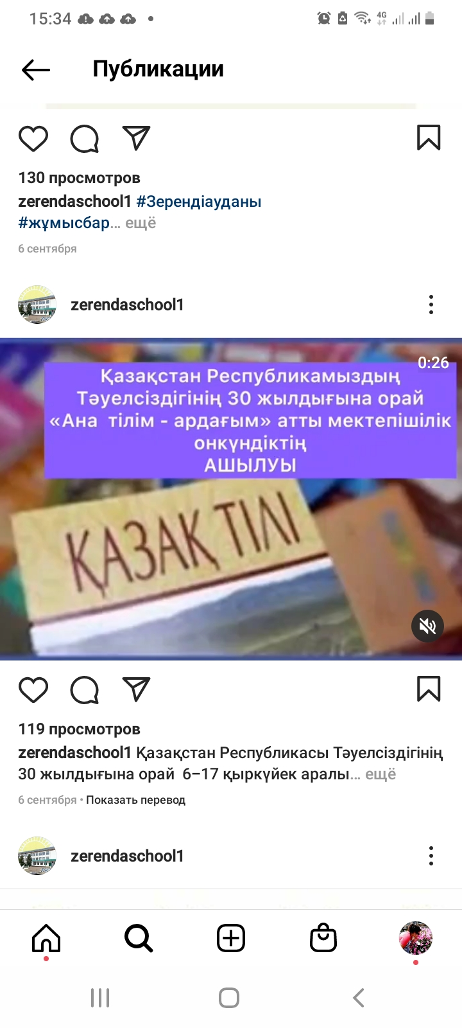

Қыркүйектің 7 жұлдызында Әміржан Ф.Ж 5 «А» сыныбымен қазақ ақыны,әдебиеттанушы ғалым,педагог, қоғам қайраткері Ахмет Байтұрсынұлының 150 жылдығына арналған «Ахмет Байтұрсынұлы -ұлт ұстазы» атты ашық сабақ өткізді.
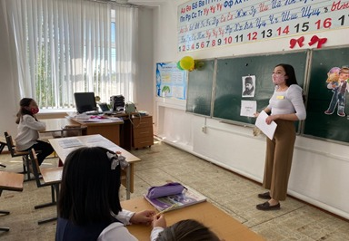
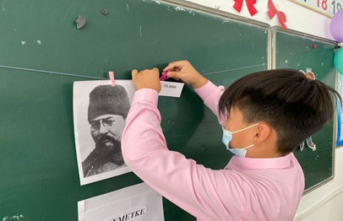
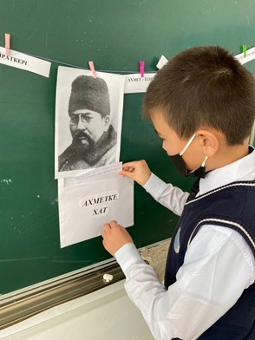
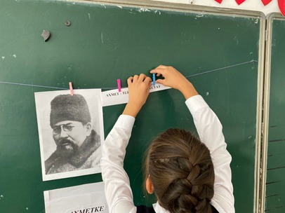
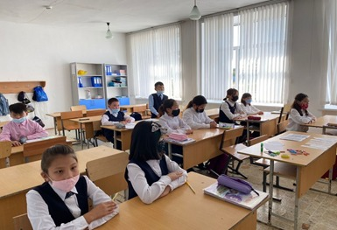
«Біз - Абай жолындамыз» 10 «»сынып оқушылары арасында Құралай Сабыртаевна латын қарпінде эссе жазғызды.
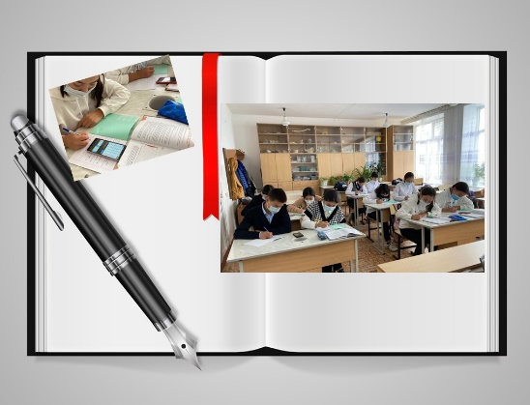
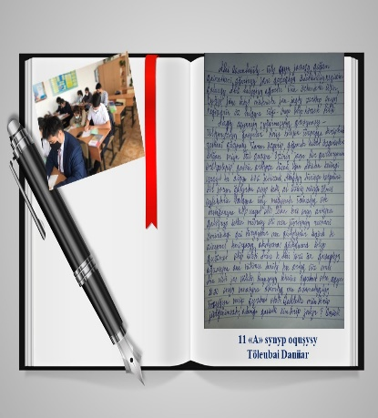
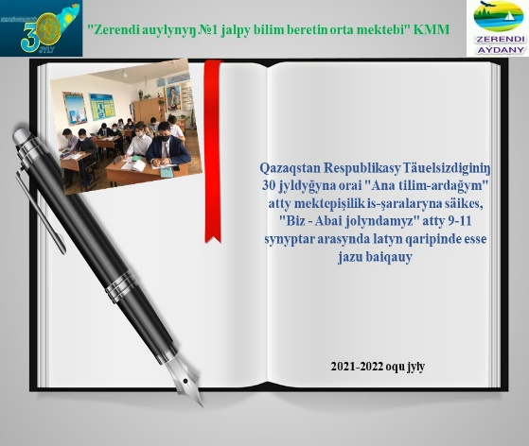

Бастауыш сынып мұғалімдері 1-4 сынып арасында А.Құнанбаевтың табиғат тақырыбындағы шығармалары аясында «Табиғат-ғажап әлемі» суреттер көрмесін өткізді. Оқушылыр аса қызығушылықпен қатысқаны үшін мадақтама грамоталарын алды.
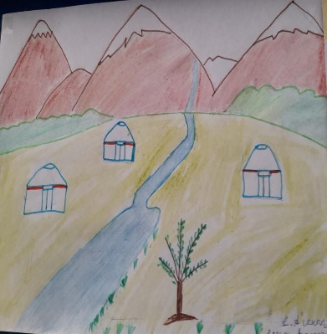
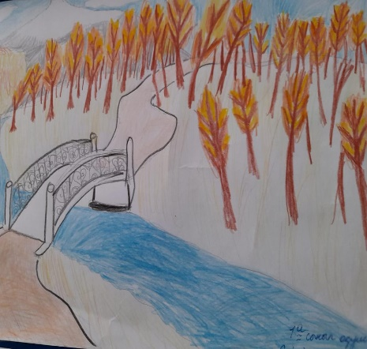
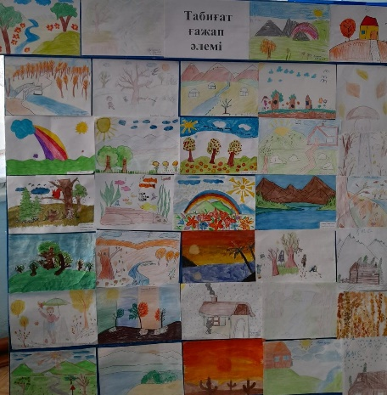

Қазақтың аса көрнекті ағартушы-педагогі,жазушы,қоғам қайраткері Ыбырай Алтынсарин бойынша Бекенова А.М «Қазақтың тұңғыш ағартушысы -Ыбырай Алтынсарин» атты тоғызыншы қыркүйек
9 «А» сыныбымен эссе жазды.
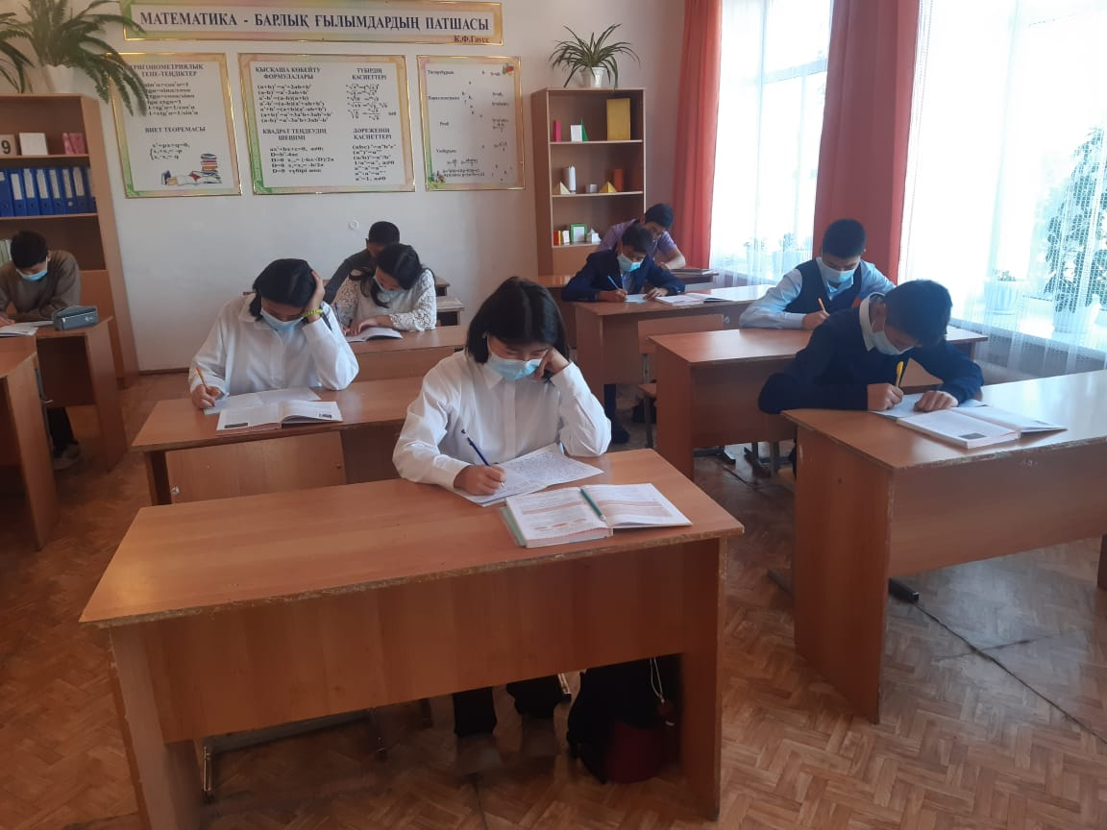
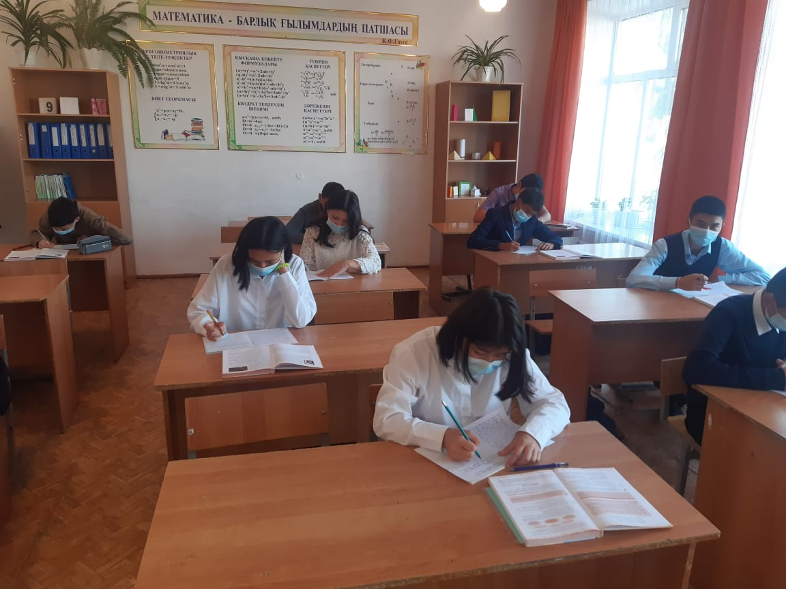

Қазақ тілі мен әдебиет ӘБ, ағылшын пәні және орыс тілі мен әдебиет ӘБ-гі мектепішілік қазақ халық поэзиясының әйгілі тұлғасы, жырау, жыршы Жамбыл Жабаевтың 175 жылдығына орай 14 қыркүйек өлеңдер сайысын өткізді.
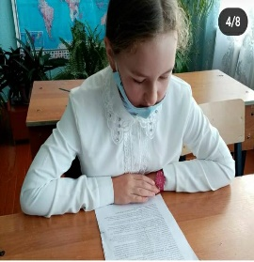
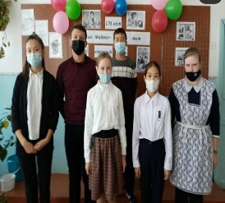

9 «Б» сыныбымен Тасенова А.Б «Тіл-ең асыл құндылық» 9 қыркүйек эссе жазғызды.
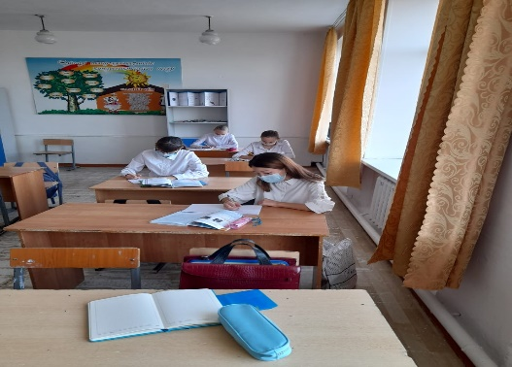
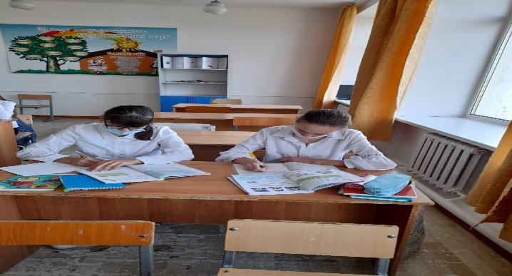

Бастауыш сынып оқушылары оның ішінде 4 «А, Ә» сыныптары «Тілі бірдің –туы бір» тақырыбында латын қарпіне диктант жазды, мұғалімдері Ергожина А.С, Бексеитова А.М.
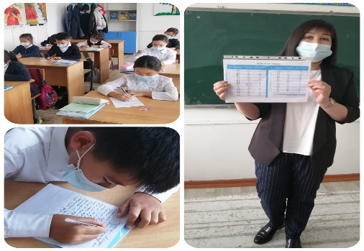
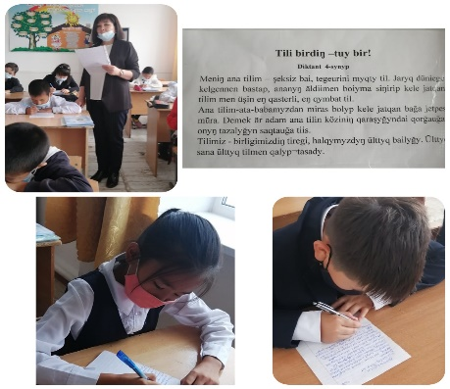
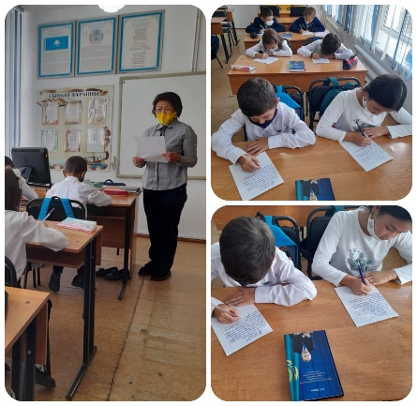
«Қазақстан –бірлігі бекем,тағдыры ортақ-Мәңгілік ел» тақырыбында Катенова Б.К, Махамбетова А.С 10 «Б», 11 «Б» сыныптарымен эссе жазды.
Ағылшын пәні мұғалімі Баймухамбетова А.К 9 «А,Ә» сыныптарымен 10 қыркүйек «Жаңа әліпби-жаңа өмір бастауы» тақырыбында эссе жазды.
Қазақ ӘБ мұғалімі Құрманғожина А.С 10 қыркүйек «Мемлекеттік тіл- менің тілім » ұлты қазақ емес 14 жастағы оқушылар арасындағы байқауын өткізді.
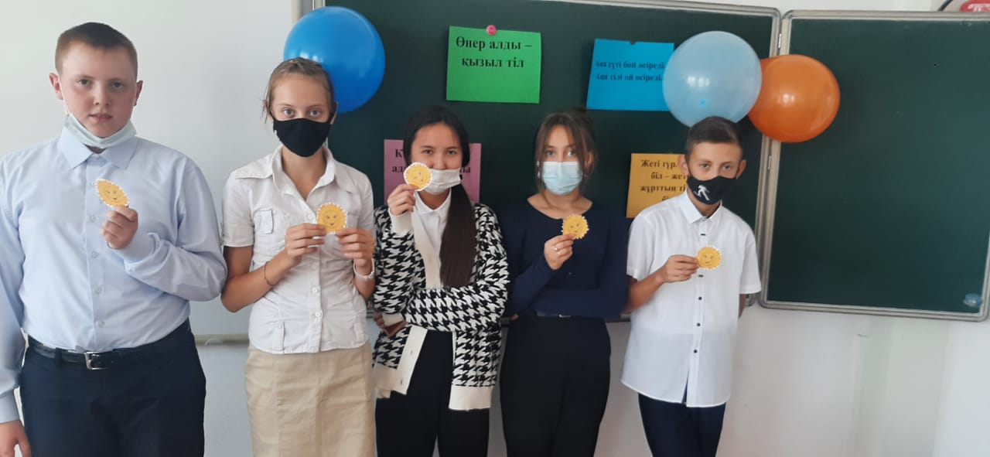
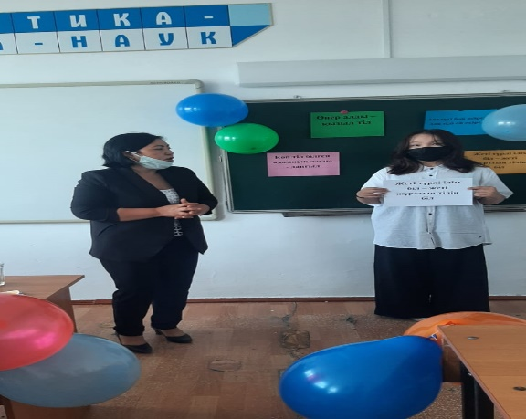
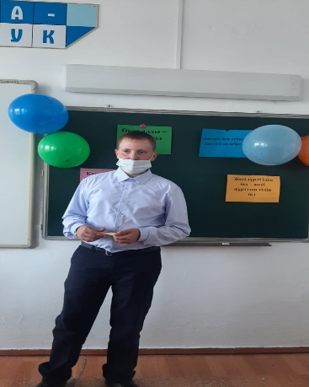

Кусаинова А.Б 6-17 қыркүйек аралығында 3 «А» сыныбы оқушылары арасында «Мың бір мақал, жүз бір жұмбақ» сайысын ұйымдастырды.
Мектеп мұғалімдері түрлі әдіс- тәсілдерді қолдана отырып, оқушылардың мемлекеттік тілді жетік меңгеріп білуіне көңіл бөліп, пәнге деген қызығушылықтарын арттырып, ізденімпаздық қабілеттерін оята білді.
Қорыта келгенде қазақ тілі мен әдебиеті пәнінің апталығы белгіленген жоспар бойынша жоғары деңгейде өткізілді.

